多个市场，多种工具，
黄国英鏖战二十年，
终由细价股之王转为价值投资新信徒。

长线持有绝非价值投资唯一真谛，
更不是无敌招式。
买入并关注才能避免市场先生的嘲弄，
动态价值投资才是投资新王道。

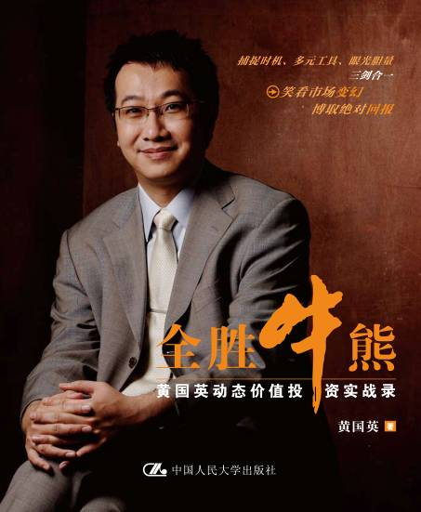
全胜牛熊
——黄国英动态价值投资实战录

投资/理财
书名：全胜牛熊
书号： 978-7-300-12491-9
著者：黄国英
责任编辑：何文俊 何凌枫
开本：16开 纸张：轻型纸
出版时间：2010.8
定价：39.80元
出版社：中国人民大学出版社

◎ 本书卖点
－多少基金经理折戟于金融海啸中，看黄国英如何绝对出击，由变动争取主动，由仓促应战到主动布局，最终反败为胜。
－价值投资是投资王道，但长线持有并非价值投资的绝对真谛。基于“买入并关注”基础上形成的动态价值投资法才是应对市场的明智理念。
－通胀大背景下，如何合理配置资产组合？黄国英教你提前预判、巧妙配置，争取绝对正回报。
－无论牛熊市况如何转化，只要避实就虚抢买优质股，总能跑赢市场，取得丰厚回报。
－学会灵活运用股指期货等衍生工具，将使财富杠杆发挥更大效用。既可尽量规避风险，又能放大财富的增值空间。黄国英作为期货专家，在本书中倾囊相授由实战积累出来的交易技巧和心法，极具参考价值。
－投资不是死板地讲道理，黄国英通过故事和比喻，将投资原理娓娓道来，如促膝谈心，再枯燥的投资理念也不再乏味。
◎ 读者定位
金融行业从业者，一般投资者。

◎ 作者简介
黄国英 香港证监会持牌人士，亦是香港著名基金经理、财经分析员。毕业于香港大学经济系，自1990年开始投身金融行业，迄今己有逾二十年投资经验。
曾任嘉洛证劵研究部经理、万信证劵研究部主管、御泰证劵资产管理部主管、申银万国（香港）基金经理。2007年至今，任丰盛融资资产管理部董事。
据《华尔街日报》报道，2002年9月－2003年9月，黄国英在御泰投资管理的RexCapital Asian Pacific基金，在亚太基金（包括日本）排名中位列榜首。
黄国英现在定期接受国际传媒如的访问，如CNBC及凤凰卫视，并为香港多家报刊撰写专栏。

◎ 内容简介
香港著名基金经理黄国英有20年的投资经验，由于固守换股不清仓的“牛市方程式”，在2008年金融海啸中面临全歼的局面。痛定思痛，唯有绝对大反击，才争取到一线生机，反败为胜。
不仅如此，黄国英更从实战中领悟到，长线持有并不是价值投资的唯一真谛，应该修正这种“长线是金”的投资习惯和心态，代之以买入并关注，也就是说，买入一只股票后，应该积极主动地关注其基本面和价值变化，及时应对。黄国英将之称为“动态价值投资法”。只有这样，才能无惧市场牛熊转化，始终录得绝对回报。
在书中，黄国英还告诉读者，在通胀的大背景下，如果避实就虚抢买优质股、如何判断下一个超级趋势，并告诫投资者放弃风险巨大的细价股。
针对内地已经开通的股指期货交易，黄国英在本书中倾囊相授实战交易技巧和心得，分享交易时间的选择、散户和机构的博弈等等体会，极具参考价值。

◎ 名家推荐
黄国英先生敏锐地提出“动态价值投资法”以及“买入并关注”的理念，摒弃教科书上那些僵化的投资思想，让投资者认清投资的本质、重拾信心来应对未来完全不同的市场环境。
——王东 钱经》出版人

◎ 编辑推荐
凤凰卫视资深财经评论员、香港著名基金经理黄国英先生，在香港和国际投资界有超过20年经验，却被2008年金融海啸打入谷底，临近全歼局面。
绝境之下，唯有反击。本书正是黄国英对海啸之战的贴身记录，详细解读其操作策略与心路历程。从仓促应战、被动防卫到及时纠错、主动布局，最终学会与市场共舞，一路读来，惊心动魄，仿佛亲历！
回首前事，再度反思，黄国英不仅打赢海啸一役，更从中悟出价值投资的真谛。价值投资无疑是投资王道，但一味固守“买入并持有”的静态价值投资，对市场变化毫无准备，则只能被“市场先生”所抛弃。
黄国英曾被称为“细价股之王”。今天，他已摒弃这个头衔，转而相信自己在实战基础上创建的动态价值投资法，并提出“买入并关注”的“动态价值投资法”才是投资新王道。当投资者买入一只股票后，不能指望一劳永逸，而应该经常关注其价值变化。用动态方法随时了解股票价值，无论牛熊市，均能博取绝对回报。
黄国英也是香港股指期货等衍生工具方面的专家，他在书中倾囊相授股指期货的投资技巧，例如如何选择操作时间点、散户如何利用机构心态等，均是极为实用的操作指导，对内地投资者有极好的借鉴和启示。

◎ 简要目录

序一 王东
序二 高振
自序 黄国英

前言 千帆过尽 始悟制胜心法

- 劫后余生 改变策略
死守“牛市方程式”
极度恐慌N次方
最长的一周
连过三关 大举逃生
三连胜 提振信心
风格改变 不再惨败
市况逆转 应变不同

- B & H新解：买入并关注
投资者的心理地图
提防封锁与松懈心态
TA与FA理应并重
买入并关注是应变王道
自行设计警报系统

- 动态价值投资法
分岔路的合理价值
公司价值变奏曲
动态估值的长线应用
“年报崇拜”不足信
死计数 计死数 计数死
价高值低 沽空六大妙计

- “避实就虚”抢买优质股
克服海啸后遗症
长线抱牢B2B公司
未来能跑赢通胀
严选谷底翻身股
称霸地球的机遇
细价股 少沾为妙

- 下一个超级趋势
运用矩阵观大势
适当配置贵金属
真金白银买保险
经济波动均受惠的铂金
内需股 长线大赢家

- 新时期攻守战技
股指期货 衍生工具练兵场
牛熊证 先斩为敬
长短棍 可攻可守
评分股 耐性换利润

- 基金经理感言
《异类》的高手理论
股神的无情
以时间定止蚀位
只守不攻 注定毙命
反思基金业
落落大方谈失误
行业苦况 不足为外人道
“财经演员”与基金经理

后记

- 建议上架
店面类一级/店头码堆/投资 /理财

